**Messung 3: Energiemessung Sensortag**

Autor: Katrin Bächli  
Messdaten: 10.3.16

## 1 Aufgabenstellung

Die Firmwareentwicklung wird begleitete von Energieverbrauch-Messungen. Das Ziel sind Ergebnisse im Sendemodus unteren Watt-Bereich. Zu messen ist auch die Initalisierung (mit erstem Versenden), da dies wichtig für die Berechnung des STS-Kondensators ist.

## Versionen der Firmware

V0:  
Programm SimpleBroadcastBLE von Dario Dündars: Auf Knopfdruck werden drei BLE-Packete sendet  
  
V1:  
Ausweitung der simplen BLE-Packete durch Einlesen der GPIO.

## 2 Messschaltung/Messverfahren

### Bemerkung

Die Referenzspannung der Messungen ist 2.2 V, die der eingestellten V ULP LDO auf dem EM-Board entspricht. EM8500 regelt den Ausgang, sobald das Applikations-Maxium, 3.8 V erreicht ist auf diese Ausgangsspannung. Vor diesem Regeleingriff steigt die Spannung von 1.8 V zum Applikations-Maximum.  
Der Energieverbrauch für einen Refresh, wird nicht gemessen, da dieser mit weniger als 2 J für die Grundkonfiguration nicht wichtig ist.

### Vorgehen

* Der Power-Analyser wird als Spannungsquelle mit 2.2 V eingestellt. Getriggert wird auf den Strom, der bei einem Refreshzyklus und beim Senden von Daten ansteigt.
* Um die Genauigkeit zu erhöhen, wird mit 4 Messleitungen direkt am Sensortag gemessen.
* Der Reed-Relais-Impuls wird manuell über den Schalter an einer 1.5 V-Batterie ausgelöst

## 3 Ergebnis

|  |  |  |  |  |  |  |
| --- | --- | --- | --- | --- | --- | --- |
| Version | Datum | IO Abfrage | Standby-Mode | SPI | Energie Senden | Energie Init + Senden |
| V0 | 10.3.16 | Nein | Ja | Nein | 33 |  |
| V1 | 16.3.16 | Ja | Ja | Nein | 32 | 126 |
| V2 |  |  |  |  |  |  |

## 4 Inventar

* TI Sensortag
* TI DevPack (mit abgelötetem JTAG-Adapter). Dient als Adapter für die Board-Eingänge DP0 bis DP3, die auf dem DevPack einfach über die Ausgänge angelötet werden kann.
* Agilent Technologies: DC Power Analyser, N6705B

**Senden V0**Messung 10.3.16  
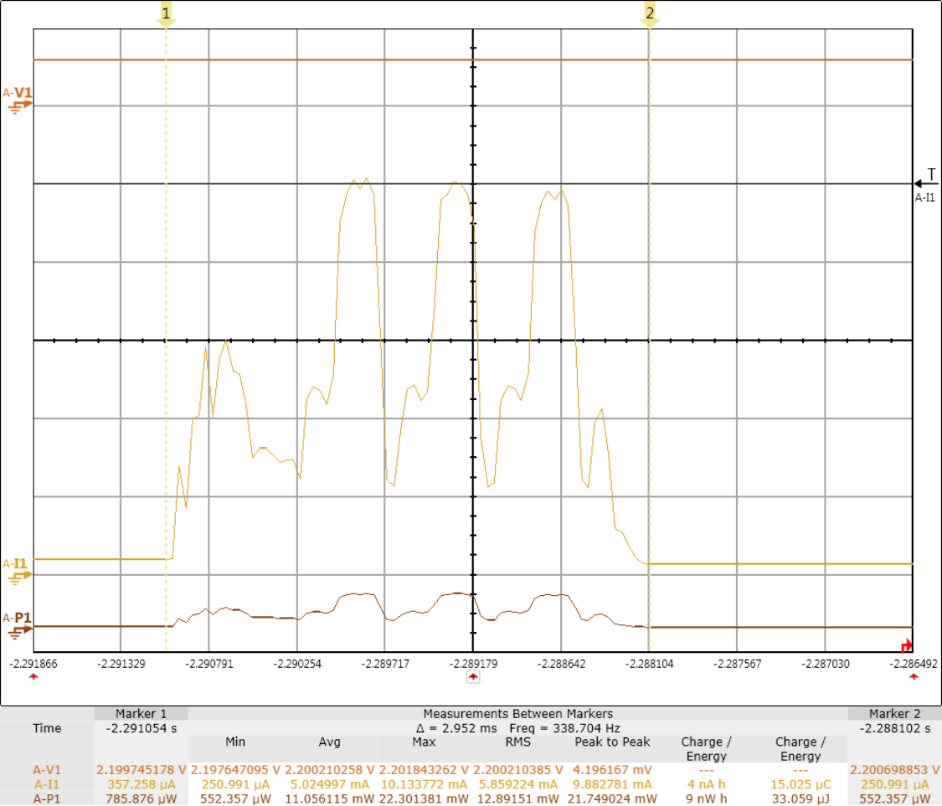

Abbildung 3: V0 Sendevorgang

Der Stromverbrauch während des Sendevorgangs durchschnittlich 5 mA, der Leistungsverbrauch 11 mW. Der Energieverbrauch insgesamt 33 J.

**Senden V1**

Messung V1: mit GPIO Abfrage  
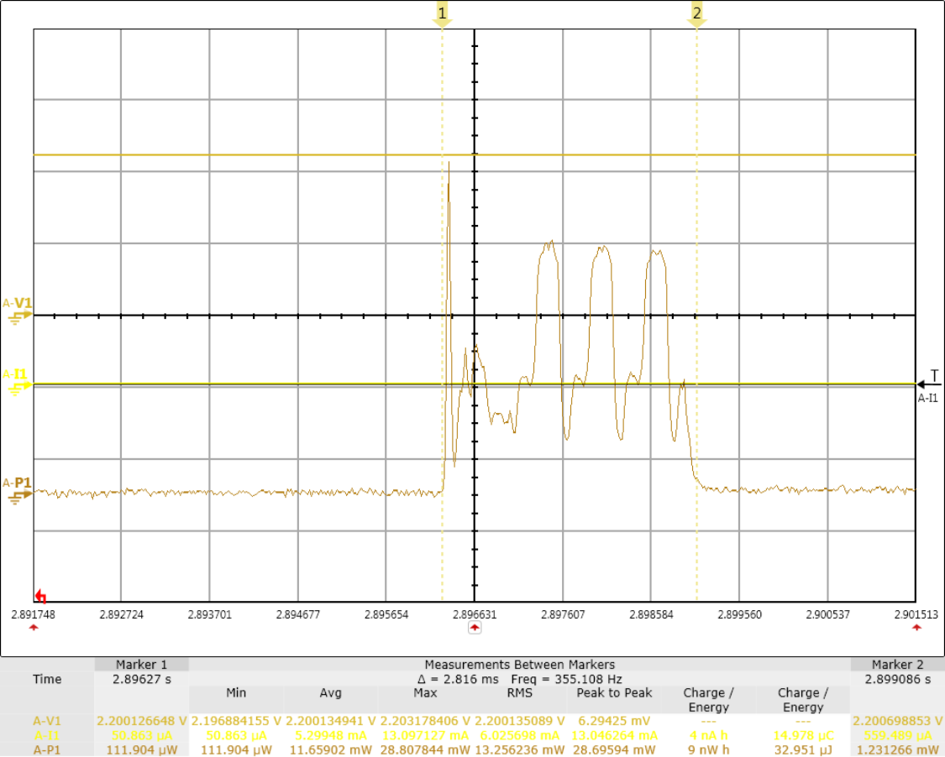

Abbildung 4 V1

Der Energieverbrauch wird durch die GPIO-Abfrage nicht erhöht. Beim Senden wurde nur der Button gebraucht. Nicht GPIO-Interrupt.

**Init und Senden V1**

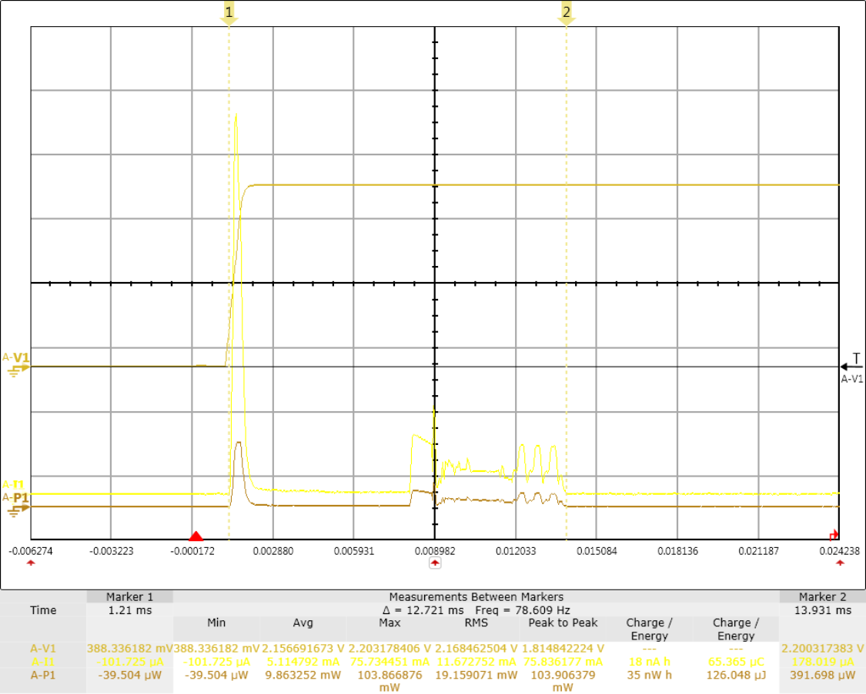

Beim ersten Senden, das wichtig für die Berechnung des STS ist, ist der Energieverbrauch rund 4-mal höher und liegt bei 126 J.

**Energieverbrauch Refresh-Zyklus**

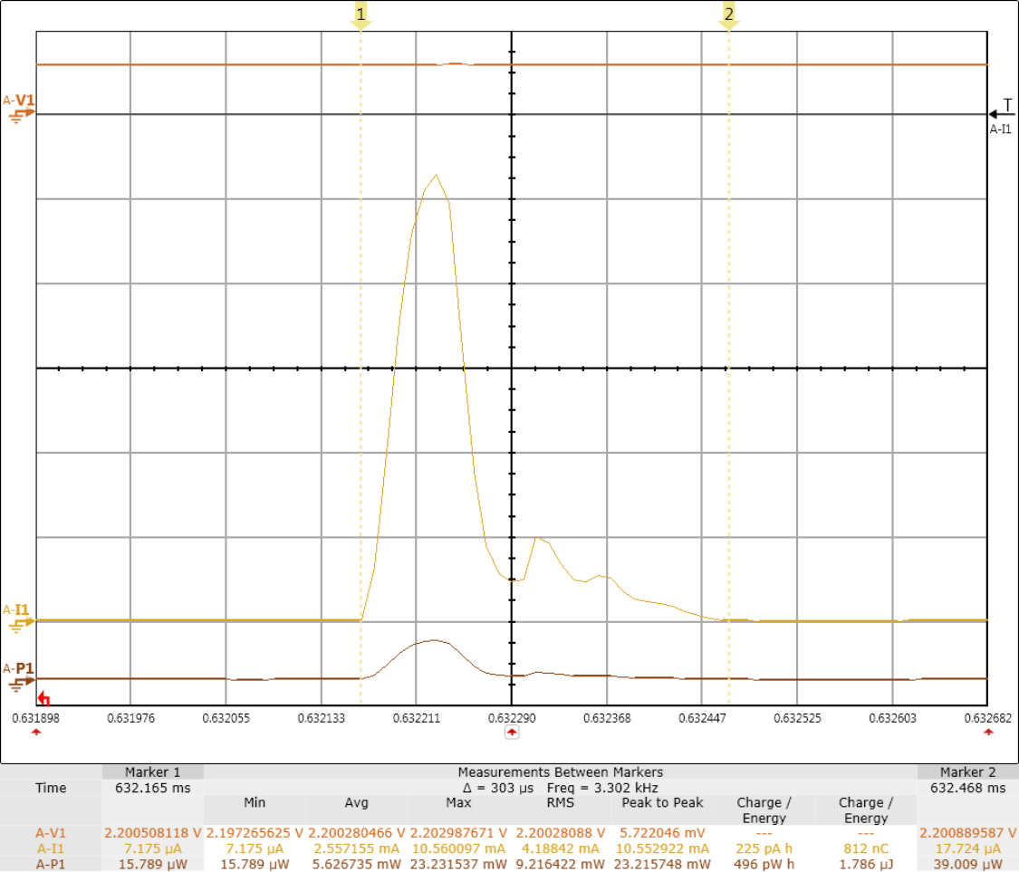

Abbildung 2: V0 - Standby Modus mit einem Refreshpeak

Der maximale Stromverbrauch beim Refreshen beträgt 10.56 mA. Der Energieverbrauch liegt unter 2 uJ.